**Cahier des charges**

**Création site web vitrine**

**Nom de l’entreprise :**

Rent a bike

**Nom du projet :**

Location vélo

**Personne à contacter dans l’entreprise:**

Mr. Afpa

**Description du Projet Client**

* Création d’un site de location de vélos
* Vélos électriques et vélo classiques
* Dans les Villes de Paris, Lille, Lyon,Bordeaux
* Location par Forfaits : Heure, Journalier, Mensuel, Professionnel et particulier.
* Paiement par carte bancaire

**Objectif**

Intégration de l’entreprise sur internet afin de développer celle ci.

**Délais de livraison**

6 semaines.

**Contraintes techniques :**

• Hébergement : OVH

• Assurer la maintenance: Oui

• Quel sera les solutions utilisées : Bootstrap 4

• Slider sur page d'accueil.

• Ajout de mode de paiement.

• Page pour présenter 2 type de vélos.

• Tarif par heure, jour, semaine ,mois.

• Tarif pour pro et particulier.

•Lieu du services : Lyon, bordeaux , lille et paris .

**Maquettes**

Accueil :

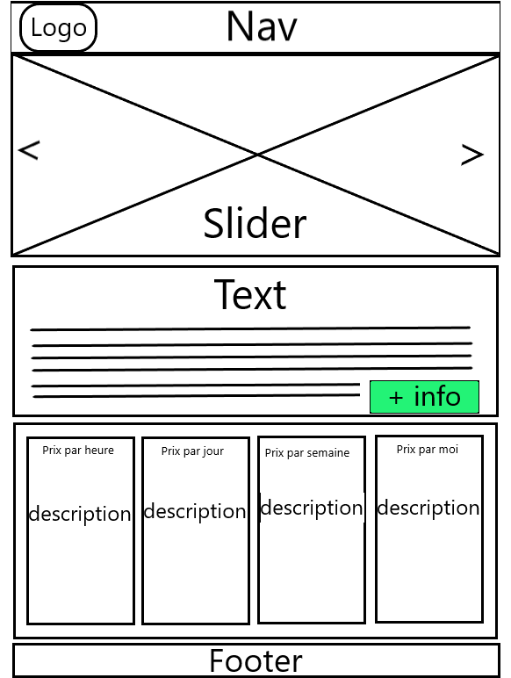

A propos des vélo:

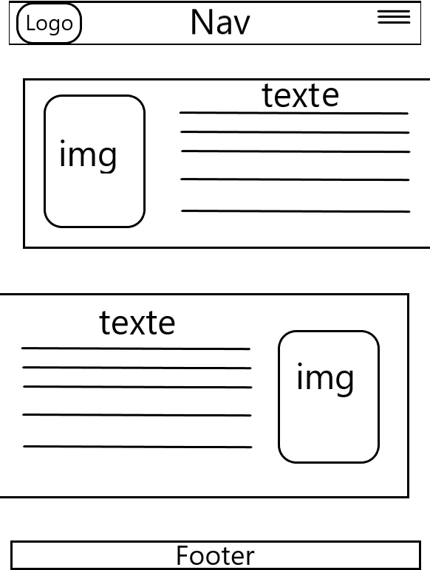

Formulaire de réservation:

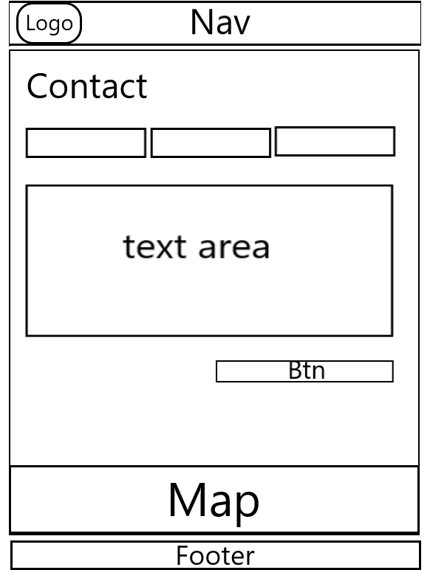

**Palette de couleur**

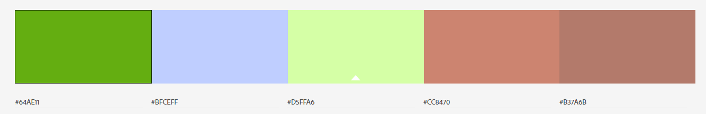

**Arborescence**

